Matemática

Matemática
Seguimos trabajando con problemas en el campo de la multiplicación
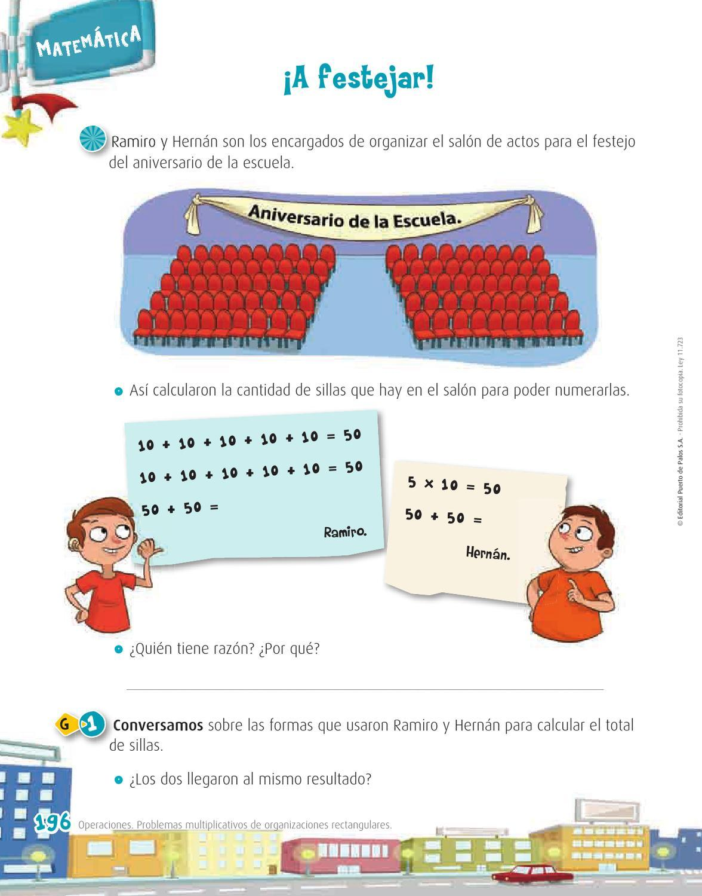

Ficha número 5 del libro de matemáticas (Problemas en el contexto de la multiplicación)
Pequeños arquitectos
En grupos se les da 24 cuadraditos de colores, una cartulina y se les propone realizar un piso embaldosado.
Luego de haber terminado se comparan los pisos armados por los distintos grupos.
¿De cuántas maneras se pueden armar los pisos rectangulares con 24 baldosas?
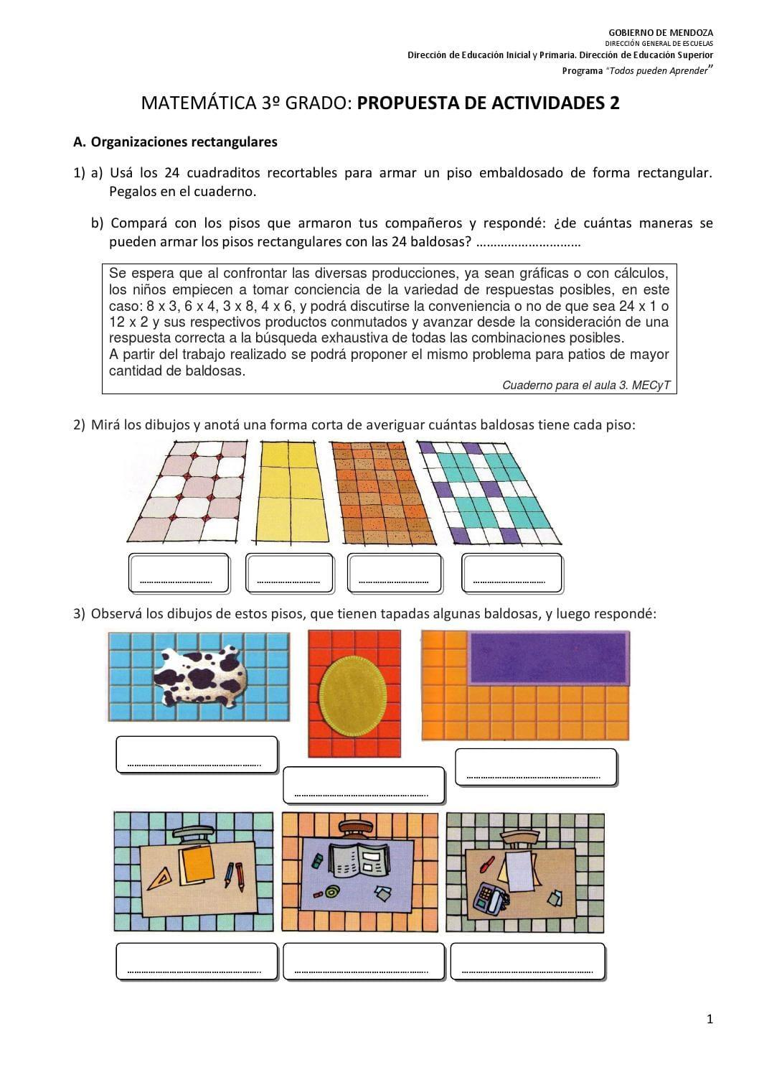
-Trabajamos en el libro de matemáticas, en las páginas 86 y 87.
-Completamos las tablas de proporcionalidad para “Completar y consultar” del libro de matemática. Pedimos que las plastifiquen y queden en la mochila.
Conversamos:
Usando las tablas que completamos podemos resolver fácilmente algunos cálculos de multiplicación.
Se escribe en el pizarrón:
25 x 4=
Conversamos sobre diferentes estrategias para resolver este cálculo. Haremos énfasis en la descomposición aditiva como estrategia para poder resolver.
Trabajaremos de forma colectiva en el pizarrón diferentes cálculos.
17 x 2=
36 x 3=
65 x 5=
Diferentes estudiantes pasarán a resolver en el pizarrón y conversaremos sobre las posibles estrategias.
¡Ahora vos!
12 x 3=
26 x 4=
35 x 5=
41 x 2=

Nombre:______________________
Trabajo con nota
Problemitas: resolvé contando cómo pensaste en cada caso
1-Los chicos y chicas de segundo están decorando el aula para la maratón. Pegaron 4 personajes en cada ventana. Si hay 5 ventanas. ¿Cuántos personajes usaron?

2- Luego quisieron pegar en las baldosas del patio estrellas. Ese es un dibujo de las baldosas del patio. Si pegaron una estrella en cada baldosa. ¿Cuántas estrellas necesitaron?

3- El equipo de gimnasia artística está pensando disfraces para la muestra. El profe trajo 3 remeras y 2 polleras. ¿Cuántas combinaciones posibles hay?

CM
CLASE 1

Seres vivos

Proyectaremos una imágen de un parque, otra de una plaza y otra de un camping en las montañas. Entre todos/as conversaremos sobre cuales de las cosas que vemos en la imágen son seres vivos y cuales no.

Realizaremos en el cuaderno una lista de seres vivos y otra de seres no vivos.
En grupos: conversen sobre las características que creen que tienen que tener los seres vivos. Anótenlas en el cuaderno.

(Trabajo de PL en articulación con este contenido. Trabajamos con el cuento “Un barco muy pirata”)

Clase 2

Nos preguntamos…¿Qué caracterísitcas tienen los seres vivos?

Pondremos en común las caracterísitcas anotadas en los grupos el día anterior. Las escribiremos en un afiche que quedará en el aula.

Leemos el siguiente texto:

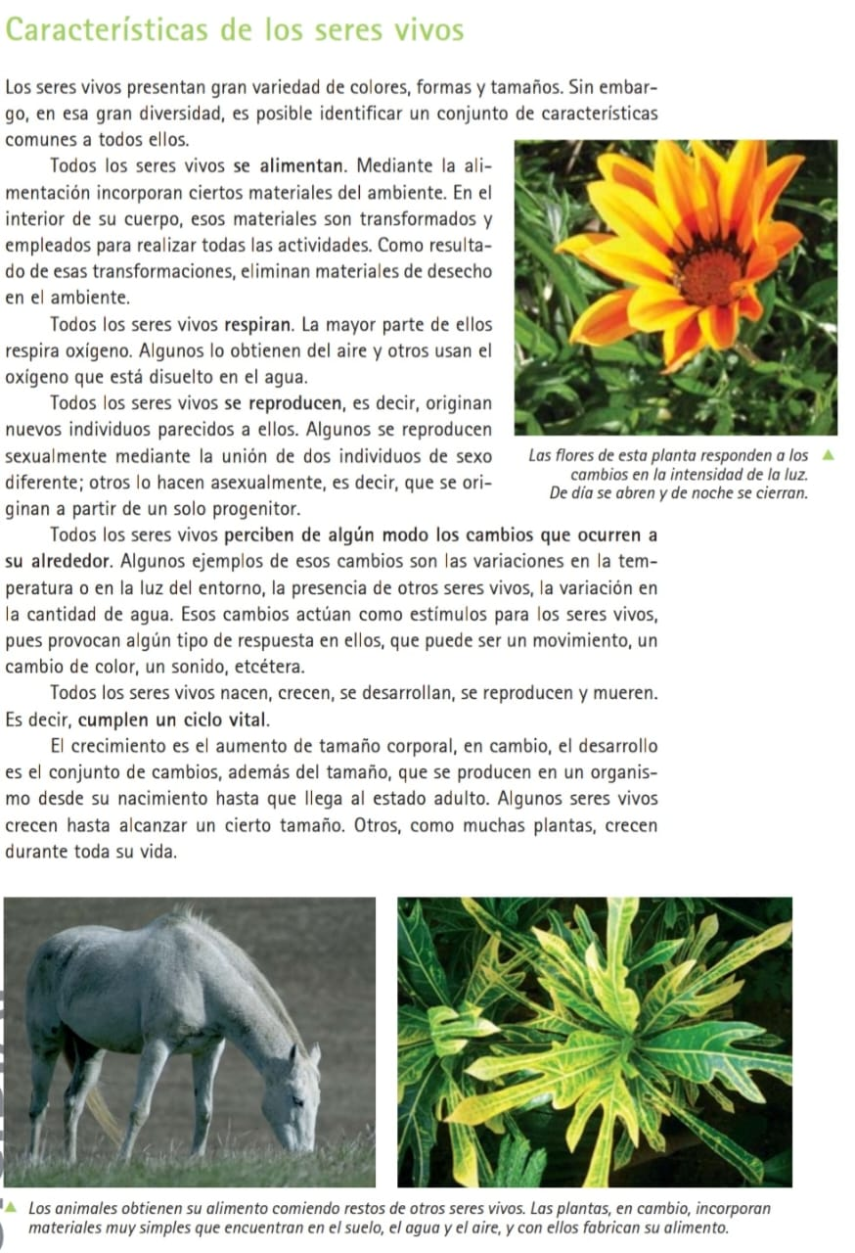

En el cuaderno:

Las características que menciona el texto ¿Son las mismas que escribieron ustedes? Reflexionamos sobre esto.

Anotamos conclusiones.

Clase 3
Vemos una presentación para completar la información del texto:

https://docs.google.com/presentation/d/e/2PACX-1vS0TRL4jxwL8arUQS2DhcLbTWRtrizsFq-OaVWHXNY-PrZnh6Ncj-vVTxu8QyKvt8bkpPAePnDOvo7X/pub?start=false&loop=false&delayms=10000&slide=id.p

Tomamos nota de lo que nos parece interesante.
Vemos nuevamente la presentación, pero esta vez hacemos una lista de los distintos seres vivos que aparecen en ella.

CLASE 4

Clasificación de seres vivos

Se repartirán entre los/las estudiantes imágenes de la colección “Seres vivos” .

Se pegarán en el pizarrón 5 afiches en blanco. Se propondrá agrupar las imágenes repartidas según características en común de esos seres vivos. Imaginaremos que cada afiche es la sala de un museo en donde se exponen esos seres vivos.
Pensaremos el nombre de la sala de acuerdo a las características de los seres que pegamos en cada afiche.

Conversaremos y reflexionaremos sobre los diferentes posibles criterios de clasificación y elegiremos el que creemos más conveniente.

CLASE 4

¿Cómo podemos clasificar a los seres vivos?

Observamos una presentación interactiva que nos brindará información a cerca de la clasificación de seres vivos.
Leemos y tomamos nota.

https://view.genial.ly/60d6849d7d78830cf69ed260/interactive-content-grupos-de-seres-vivos

Tomamos nota

Para clasificar a los seres vivos podemos pensar en cuatro grandes grupos:
ANIMALES:
Pueden ser vertebrados o invertebrados

PLANTAS

HONGOS

MICROORGANISMOS

PL

(Acompañando la secuencia de SERES VIVOS)

Leemos: “Un barco muy pirata” de Gustavo Roldán.

-Buscá en el cuento y hacé una lista de 5 seres vivos y de 5 no vivos.
-Contá qué sucedió cuando llegaron a las cataratas mas grandes del mundo.

-Elegí 2 personajes del cuento. Describilos y dibujalos.

Proyectaremos en el pizarrón el diálogo con las cucarachas. Analizaremos los signos utilizados.

-En grupos imaginen que se encuentran con las cucarachas y escriban un diálogo.

-En el cuento dicen que encontraron las tres razones para vivir. Escribí cuales son para vos.

–
Leemos el cuento:
“El enanito y las siete blancanieves”

Después de leer:

Contá quién es cada uno:

-El sapo Ceferino.
-El enanito Carozo

-Leé este fragmento del cuento “El enanito y las siete blancanieves” de María Elena Walsh:
Ya iba a empezar la clase de canto, cuando de atrás de un árbol salió el inspector de escuelas del bosque de Gulubú, que también era enanito pero más grande, es decir, enanote. -¿Qué es esto?, rugió el inspector. El profesor Carozo se cayó sentado del susto y sólo atinó a tartamudear: -S...s...son las... se.... señoritas de Nieves, señor inspector. -¡Venimos a aprender a cantar como el grillo Canuto! -dijeron las siete al mismo tiempo. El inspector sacó un librote de adentro de su gorro, lo abrió y empezó a hojear. -Esto no puede ser -dijo-. El reglamento de escuelas de Gulubú dice que no puede haber un enanito y siete Blancanieves. Imposible. Voy a cerrar la escuela.

- ¿Qué sucedió cuando llegó el inspector de escuelas del bosque de Gulubú?

Leé este fragmento de “El enanito y las siete blancanieves” de María Elena Walsh, luego completá qué estudiaba cada uno:
El profesor se asustó mucho y trató de explicarles que en su escuela sólo había alumnos chiquitos: grillos que estudiaban canto, arañas que estudiaban tejido, ranas que aprendían natación.

Grillos_____________________________________________.
Arañas____________________________________________.
Ranas____________________________________________.

En el cuaderno: elegí 5 animalitos más e inventá que estudia cada uno.

-Hacemos una lista de los seres vivos que encontramos en el cuento. Los clasificamos de acuerdo a la clasificación que aprendimos.

